Раскладная открытка на «8 марта»

Мастер класс. Бумагапластика

(для педагогов и родителей)

**Цель и задачи**: Способствовать формированию представления у педагогов, о новом декоративно прикладном искусстве - бумагопластика

Впереди мы ожидаем уже наступление весны после серых и холодных зимних будней. Весна пора цветущая, ароматная, яркая и очень радостная. Прилетают птички с теплых стран, появляются первые почки на деревьях, прорезается травка, расцветают подснежники и другие весенние цветочки, все мурашки начинают появляться. Одним словом все вокруг цветет и пахнет, а мы этому очень радуемся. Весна со своим приходом зовет к нам в гости и первый свой праздник, который любим всеми женщинами на нашей планете земля, это праздник 8 Марта. В быту он еще называется официально, Международный Женский День 8 Марта. В этот день уделяется максимальное внимание абсолютно всем-всем женщинам, начиная от новорожденных малышек, и заканчивая бабушками и прабабушками. Все девушки и женщины, как и весна, цветут и пахнут, так как их любимые мужчины их осыпают цветами, сладостями и разными ароматами. Но не стоит забывать и о том, что и сами женщины в этот день поздравляют друг друга с праздником, и дарят друг другу хоть и небольшие, но подарочки. Например, можно поздравить свою подругу, коллегу, маму, дочь, красивой открыткой и написать в ней свое весеннее пожелание. А чтобы было еще интереснее, то можно сделать необыкновенно красивую, [раскладную открытку](http://masterclassy.ru/skrapbuking/skrapbuking-otkrytki/15553-skrapbuking-raskladnye-otkrytki-s-lyubovyu-master-klass.html) своими руками. Поверьте, это не только приятно дарить, но и еще очень приятно это и изготавливать своими руками. На примере сейчас мы такой маст-класс в технике бумагапластика и рассмотрим.

**Оборудование:**

* Плотный белый картон А4 формата один лист;
* Цветная двусторонняя бумага любого цвета, по вашему желанию;
* ленты атласные шириной 10 мм, любого цвета;
* клей-карандаш;
* ножницы, линейка и карандаш;
* декоративные блески.

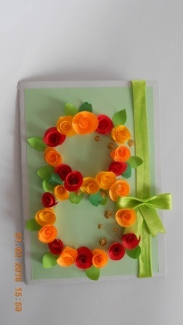

**Для изготовления открытки мы берем:**

* Плотный белый картон А4 формата один лист;
* Цветная двусторонняя бумага любого цвета, по вашему желанию;
* ленты атласные шириной 10 мм, любого цвета;
* печатные стихи
* клей-карандаш или клей ПВА;
* ножницы, линейка и карандаш;
* декоративные блески.

**Шаг первый изготовление цветов.**

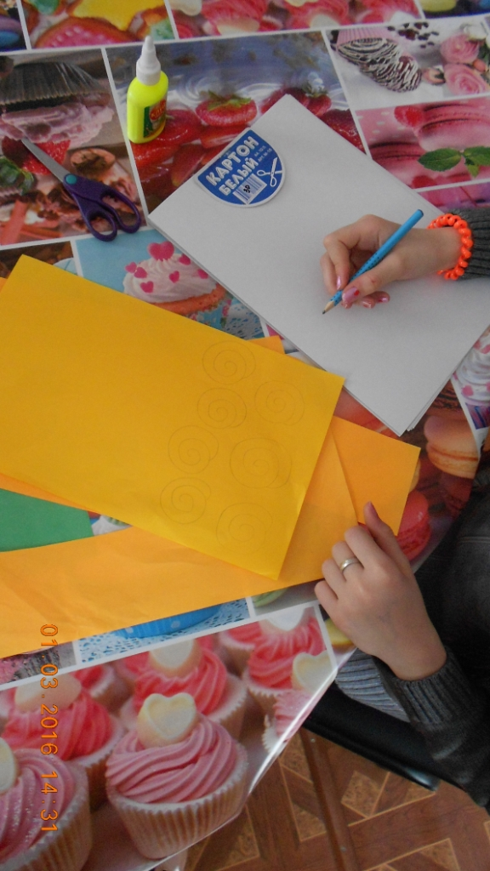

На листе цветной бумаги рисуем шаблоны будущих цветов (розы) в виде спирали.

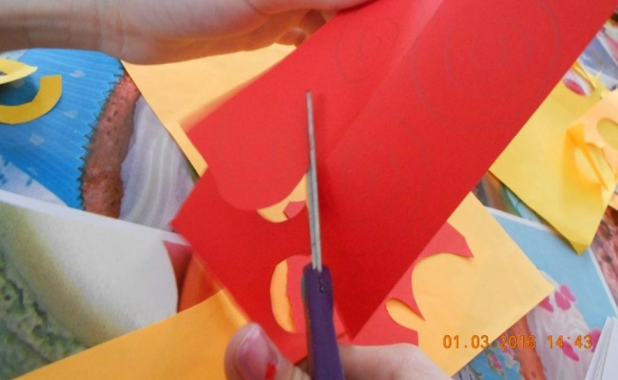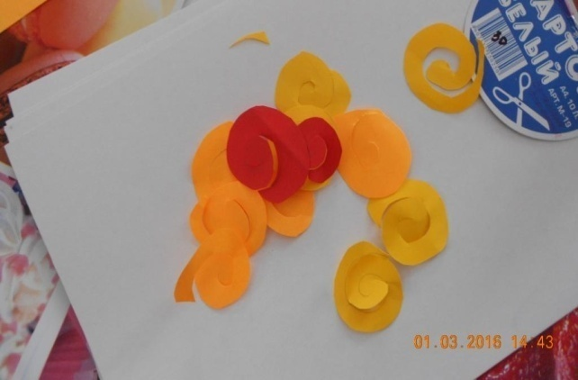

Затем вырезаем их по контуру.

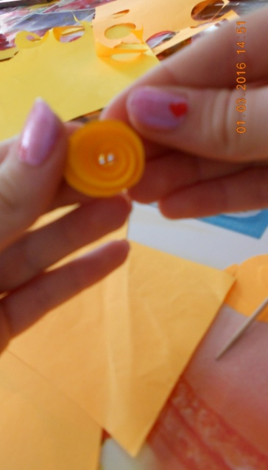

Скручиваем по спирали и формируем бутон.

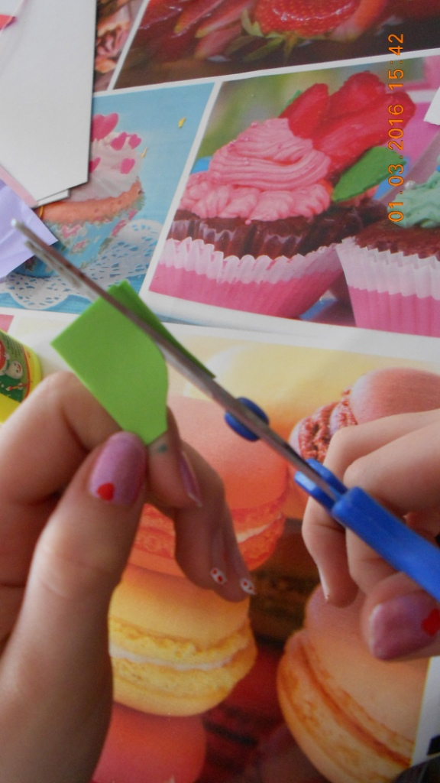

Вырезаем листья для цветов

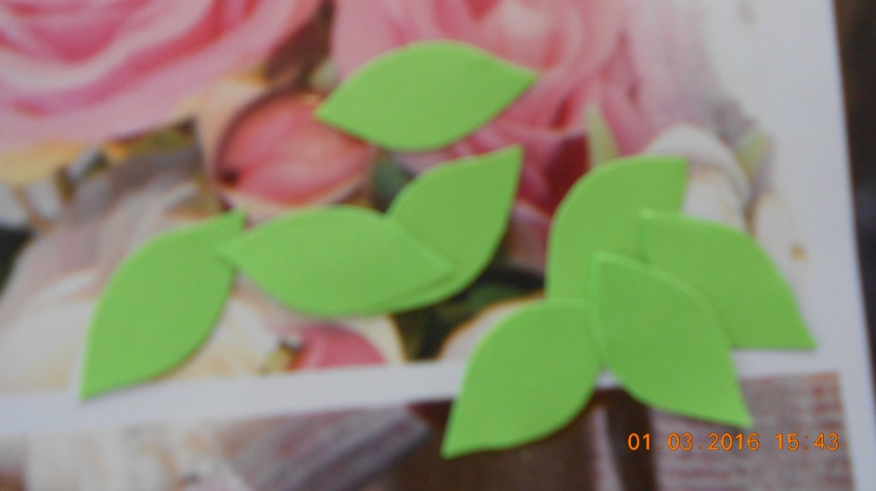

**Шаг второй**

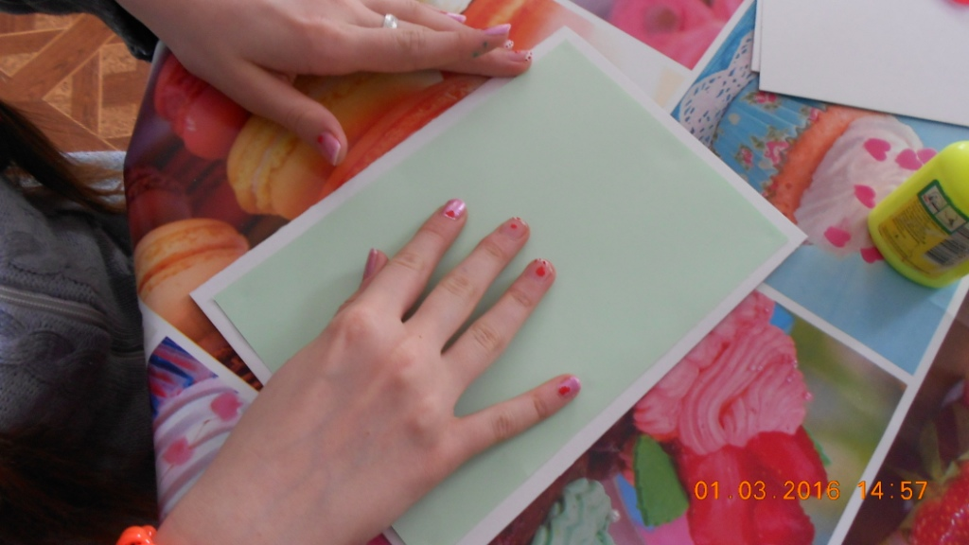

Готовим основу для открытки. Для этого сворачиваем картон напополам сверху приклеиваем прямоугольник, вырезанный из цветной бумаги меньшего размера.

**Шаг третий**

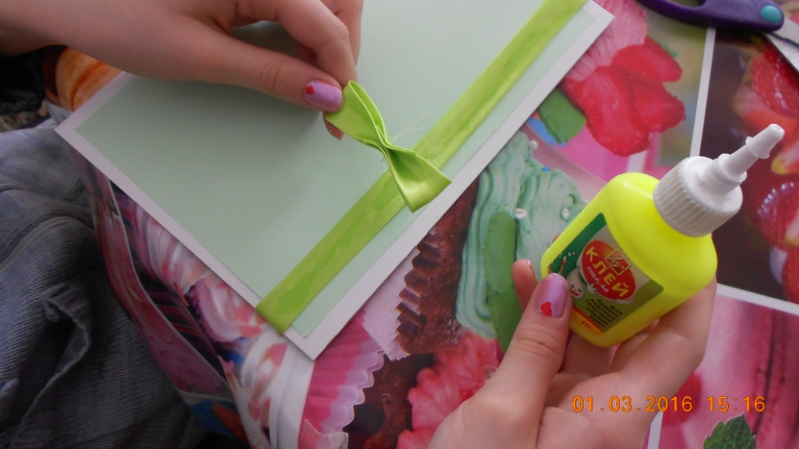

Край открытки декорируем лентой. Приклеиваем бант.

**Шаг четвертый**

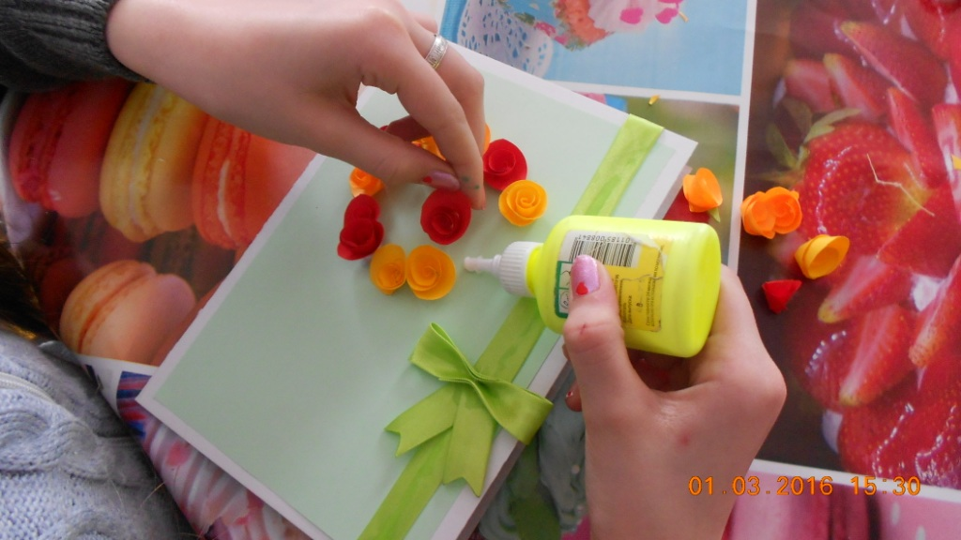

Выкладываем готовые цветы в виде восьмерки.

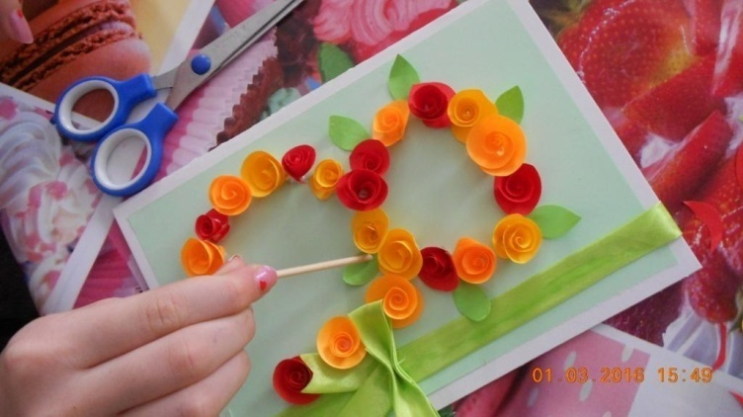

Добавляем листья.

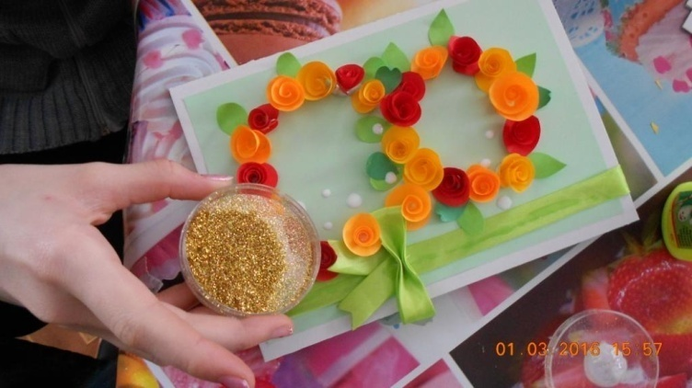

Для того чтобы приклеить блестки, наносим капельки клея внутри восьмерки.

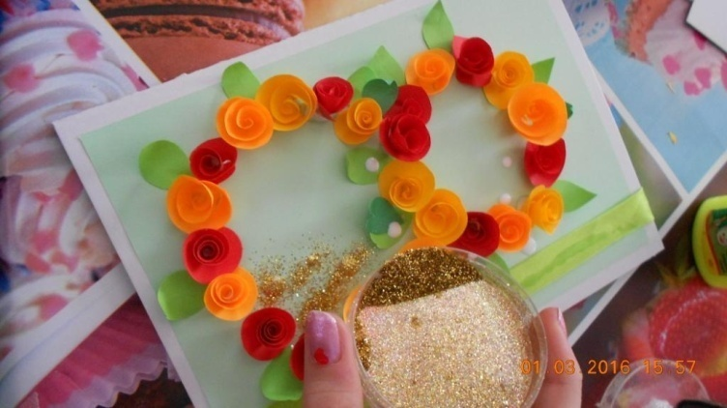

Посыпаем блестками.

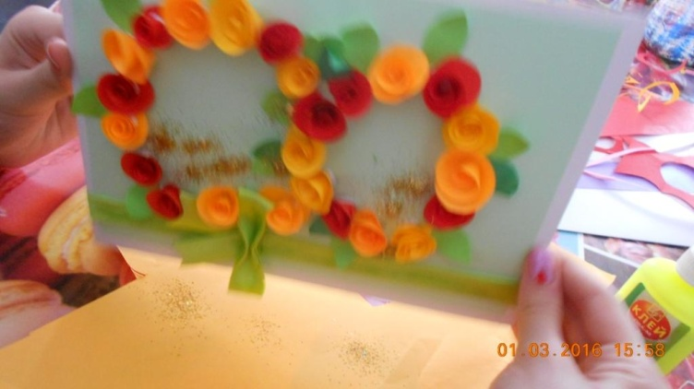

После того как высохнет клей. Стряхиваем лишние блестки.

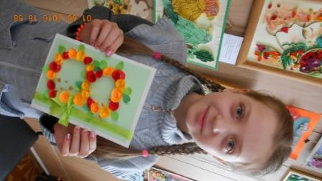

Открытка готова.

Спасибо за внимание!